

**UNIVERSIDADE FEDERAL DO ABC**

EN3326 PROCESSAMENTO E ANÁLISE DE FALHAS EM BIOMATERIAIS

TENDÊNCIAS FUTURAS PARA OBTENÇÃO - PROCESSAMENTO DE BIOMATERIAIS

ALUNOS:

Cezar A. Hatushikano – RA: 11088510

Diego de Souza Nunes – RA: 11143909

Mariana de Campos – RA: 21037811

Priscila Rozendo Casalinuovo – RA: 11023910

Rodrigo V. Gomes – RA: 11039810

Docente: Prof.ª Dr.ª Christiane Ribeiro

SANTO ANDRÉ

Novembro/2015

SUMÁRIO

**RESUMO2**

**1. INTRODUÇÃO3**

**2. TENDÊNCIAS4**

a. BIOMIMETISMO EM METAIS4

b. CERÂMICAS E VIDROS BIOATIVOS5

c. POLÍMEROS6

d. COMPÓSITOS14

e. PROTOTIPAGEM RÁPIDA14

**3. CONCLUSÃO18**

**REFER**Ê**NCIAS BIBLIOGRÁFICAS19**

RESUMO

Impulsionado pelo crescimento econômico em conjunto com o aumento das lesões e doenças que afetam diferentes tecidos do corpo humano, por exemplo ossos, o desenvolvimento de biomateriais para estas injúrias representa um dos campos mais ativos da engenharia de tecidos. Este trabalho proverá uma atualização dos recentes avanços no desenvolvimento de biomaterias bioativos para a regeneração óssea. A atenção especial é dada ao recente desenvolvimento da sinterização de Sódio contendo vidros bioativos, vidros bioativos à base de Borato (estes dopados com oligoelementos, i.e., Cobre, Zinco e Estrôncio) e novos compostos elastoméricos. Mesmo que o desenvolvimento de vidros bioativos não seja uma nova técnica para a engenharia de tecidos, as características agregadas à este material são superiores às biocerâmicas. Alguns estudos recentes demonstraram avanços nas áreas dos biovidros ativos à base de borato, dopado com oligoelementos, o que acarreta na expansão do portfólio dos biovidros disponíveis às aplicações biomédicas. Embora os biovidros à base de borato apresentem benefícios sobre a remodelação óssea e/ou à angiogênese associada, o risco de toxicidade à exposição de altas concentrações deve ser observado na síntese de novos materiais bioativos, de modo que a liberação destes elementos deve ser inferior ao nível de biossegurança estabelecido. Compósitos elastoméricos são, em sua grande maioria, superiores aos compósitos da matriz termoplástica comumente utilizada, devido às características de elasticidade bem definidas as quais são ideais para a substituição do colágeno. Uma matriz óssea desenvolvida a partir de compósitos elastoméricos pode oferecer integridade e flexibilidade mecânica no ambiente dinâmico, apresentado por um osso lesionado.

1. INTRODUÇÃO

Biomateriais, conforme a definição, são materiais ou mistura de materiais de origem natural ou artificial, que podem ser implantados com o objetivo de substituir ou mesmo suprir a falta de um tecido, um órgão ou função do corpo, interagindo com sistemas biológicos (WILLIAMS, 2009), de maneira total ou parcial. Diversos dispositivos biomédicos e mecanismos para liberação de medicamentos, como exemplos temos próteses, implantes, lentes de contato ou marcapassos. Alguns dispositivos, como os utilizados em substitutos ósseos, podem até mesmo ter origem animal, bovino ou suíno, de ampla aplicação na odontologia. (GEISTLICH)

Há evidência de que a utilização de biomateriais remonta desde o emprego de linho para suturas, no antigo Egito (2.000 A.C.), aos maias com o emprego de conchas para confecção de dentes (600 A.C.), na Idade Média com o uso do intestino de gato especialmente na França (RATNER, 2013), até os anos recentes.

Ao longo dos anos, desenvolveu-se uma preocupação maior com o aumento de vida útil do implante e com a interação do mesmo com a interface do tecido hospedeiro. Materiais biodegradáveis foram desenvolvidos e, nos dias atuais, a biomimética - materiais atuando de forma ativa no tecido e auxílio na recuperação - vem ganhando espaço no mercado. A [Figura 1](http://www.scielo.br/scielo.php?pid=S0100-40422015000700957&script=sci_arttext#f01), indica as mudanças de foco ao longo dos anos na área de biomateriais. (PIRES, et. al., 2015)

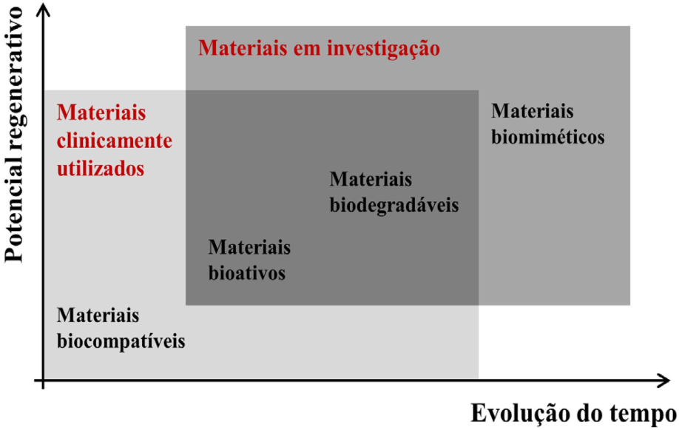

Figura 1: Mudanças de foco em biomateriais ao longo dos anos. (PIRES, et. al., 2015)

Através da análise da Figura 1, pode-se inferir que os materiais biocompatíveis vem perdendo espaço no mercado para os bioativos, biodegradáveis e biomiméticos, sendo que estes últimos ainda estão em fase de pesquisa. O desenvolvimento de *scaffolds* para a área da engenharia de tecidos é um dos temas de grande estudo atualmente. (PIRES, et. al., 2015)

1. TENDÊNCIAS
   1. BIOMIMETISMO EM METAIS

O revestimento de materiais metálicos, principalmente com hidroxiapatita (HA), tem sido alvo de inúmeras pesquisas por conta da capacidade de osteocondução mais rápida do osso que se encontra em contato com o implante. (MACHADO, 2008)

O titânio é um dos metais mais utilizados em implantes graças às suas boas propriedades e seu revestimento com HA baseia-se no estímulo para crescimento ósseo na superfície do implante. Para que seja possível tal procedimento o material passa por um tratamento termoquímico visando o aumento da adesão da HA. Posteriormente, há uma fase de nucleação e crescimento de fosfato de cálcio. (MACHADO, 2008)

As vantagens dessa técnica e os motivos pelos quais esse procedimento vem sendo considerado uma tendência são: aplicabilidade para diversos materiais, inclusive os termicamente sensíveis; cristais de HA com bioatividade e reabsorção; aplicabilidade para poros de implantes com estrutura mais complexa e estímulo ao crescimento ósseo. Os implantes obtidos permitem o surgimento de osteoblastos levando a neoformação óssea. (MACHADO, 2008)

O processamento do recobrimento de titânio com HA segue duas principais etapas, sendo elas: pré-tratamento químico e térmico e formação de fosfato de cálcio em Fluido Corpóreo Simulado (FCS). Na primeira etapa, visando tornar a superfície do titânio quimicamente estável, há o recobrimento da mesma com óxido de titânio. Submersos em solução de hidróxido de sódio, há incorporação de íons de sódio com os de HTiO3- formando o titanato de sódio (gel que necessita de tratamento térmico para estabilizar). Após tratamento térmico, o titanato torna-se amorfo na superfície do material. A segunda etapa ocorre com a submersão dos implantes em FCS, formando a camada de HA desejada (MACHADO, 2008)

Há pouco tempo foi possível a redução da duração desse procedimento que levava em média de uma a duas semanas, passando a durar apenas um dia por conta da troca do FCS 37º por outro supersaturado com o quíntuplo da concentração do anterior. Outro requisito é o baixo pH para realização desta técnica. (MACHADO, 2008)

* 1. CERÂMICAS

Uma característica comum dos vidros bioativos e cerâmicas é a dependência do tempo e modificação cinética que ocorre na superfície após a ocorrência do implante. A superfície destes implantes, normalmente, forma uma camada de um composto biológico ativo denominado Hidroxiapatita (HA), a qual é equivalente a fase óssea e será o agente integrador entre o osso e o dispositivo implantado. (HENCH, 1991,1998)

No entanto, existem alguns pontos que conferem às cerâmicas bioativas limitações à aplicações que necessitam de suporte de carga, esta desvantagem é causada pela sua estrutura amorfa conferindo assim, uma fraqueza mecânica e baixa tenacidade à fratura, contudo, as propriedades mecânicas podem ser melhoradas caso ocorra à sinterização destes materiais (CHEN et. al. 2006) ou por meio da combinação com polímeros, a fim de gerar materiais compósitos que apresentem melhor potencial de reparação óssea. (ROETHER et. al. 2002)

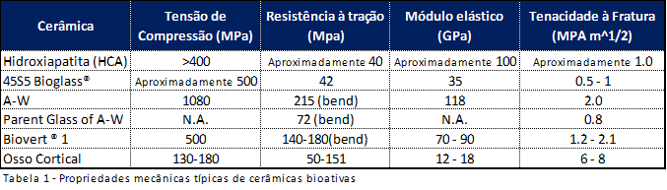

Ao longo dos últimos 50 anos, o desenvolvimento e estudos de materiais cerâmicos ficou atrelado ao uso de silicatos (45 S5), contudo, recentemente surgiram alguns estudos na área de composições à base de borato e borosilicato. (FU et. al. 2012; RAHAMAN et. al. 2011; Yang et. al. 2012)

Os estudos sobre os vidros bioativos a base de borato tem relatado ações de suporte à proliferação e diferenciação celular *in vitro* e da infiltração de tecidos *in vivo* (FU et. al. 2010b ; FU et. al. 2009, 2010a; Marion, et. al., 2005) pois a concentração de borato no sangue ao redor da superfície desses implantes ficaram bem abaixo dos níveis tóxicos, no entanto, deve atentar-se à possível formação do íon borato (BO3) 3-.

Os vidros bioativos a base de borato, também apresentaram uma degradação mais rápida se comparado à contrapartes presentes em sua estrutura de silicatos, isto ocorre devido a sua instabilidade química relativa. (FU, et. al, 2009, 2010a,c; Huang, et al, 2006a, 2007; Yao, et al, 2007) Ao realizar a substituição parcial ou total do SiO2 com B2O3, a taxa de degradação completa dos vidros apresentou diferentes resultados, variando desde poucos dias até pouco mais de dois meses., além disso, eles são mais facilmente convertidos para uma composição de hidroxiapatita que os materiais de silicatos. (HUANG, et al, 2006)

O mecanismo de conversão desse tipo de biovidro em hidroxiapatita é semelhante ao que ocorre em silicatos 45 S5, ocorrendo com a formação de uma camada rica em borato, equivalente a formada pela sílica. (HENCH, 1998; Huang, et al, 2006a,b) O controle das taxas de degradação nos vidros a base de borato apresentam grande facilidade, oferecendo novas oportunidades para regular a taxa de degradação de biomateriais sintéticos a fim de coincidir com as taxas de regeneração óssea em tecidos lesionados.

* 1. POLÍMEROS

Os polímeros são amplamente utilizados na área biomédica, incluindo na aplicação ortopédica, odontológica, tecidos e implantes cardiovasculares. (RATNER, et al, 2004) Eles possuem vantagens em comparação aos demais materiais, como cerâmicos ou metálicos, quanto a reprodutibilidade mais fácil, inclusive em formas complexas, com custo menor e boa disponibilidade de materiais com propriedades mecânicas e físicas variadas conforme a aplicação. (WONG, 2007)

Subdividindo os polímeros como naturais ou sintéticos, teremos na área biomédica maior aplicação dos sintéticos, principalmente por terem propriedades mais próximas às buscadas. Segue abaixo uma tabela dos principais polímeros em uso como materiais biomédicos:

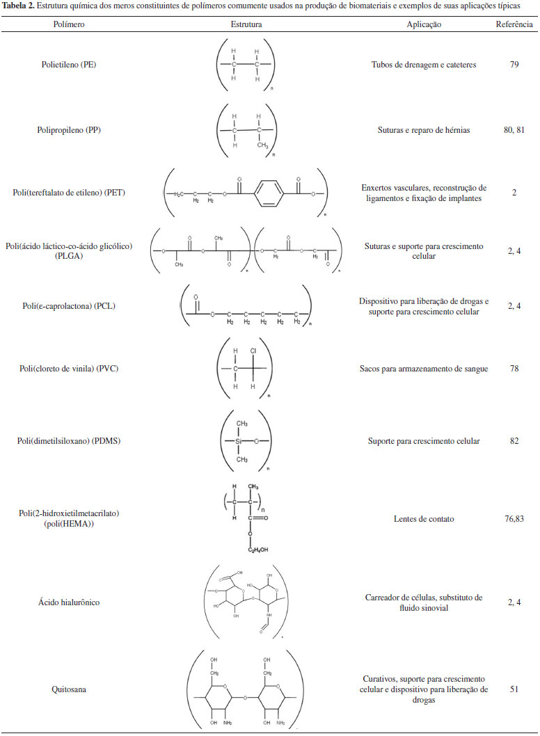

(Fonte: Pires, 2015.)

Podemos destacar alguns dos polímeros mais empregados na indústria biomédica, como:

O Polietileno (PE) em conjunto com o Polipropileno e Copolímeros são chamados de poliolefinas e são termoplásticos. São estáveis e não antigênicos, não alérgicos, não absorvíveis e tem baixa taxa de desgaste. Propriedades que os qualificam como inerte no sentido de reação tecidual, podendo ser empregados na confecção de reparo de crânio, coluna vertebral, aplicações ortopédicas, entre outras (OREFICE, 2006).

O Poli(tetraflúor etileno) - PTFE , ou Teflon (nome comercial), por apresentar alta cristalinidade (cerca de 94%), baixa resistência mecânica, baixo módulo de elasticidade e baixa tensão superficial, além de alta densidade, são utilizados em dispositivos de válvulas cardíacas, de acesso percutâneo e implantes ortolaringológicos (OREFICE, 2006).

O Poli(metacrilato de metila) - PMMA, faz parte dos poliacrilatos, produzidos por poliadição via radical livre. É um termoplástico de elevada transparência, o que o torna de fácil processamento e modificação química. Seu uso pode envolver restaurações dentárias, reparo coxofemoral, articulações com relativa flexibilidade (OREFICE, 2006)..

As Poliamidas - PA, por terem grupamentos amida proporcionam propriedades mecânicas superiores, como no caso do kevlar, podendo chegar a até 2.000 MPa de resistência mecânica contra 70 MPa do Nylon. Algumas das aplicações envolvem a fixação de dispositivos ortopédicos, tendões e ligamentos (OREFICE, 2006).

Dentre os termoplásticos sintéticos biodegradáveis, temos os poliésteres alifáticos saturados, como o poli(ácido láctico) - PLA, o poli(ácido glicólico) - PGA e o poli(ácido láctico-co-ácido glicólico - PGLA, que são amplamente utilizados na engenharia tecidual.

O PGLA é muito empregado na engenharia tecidual, por ser além de biodegradável, bioreabsorvível e biocompatível, já foi aprovado no FDA – Food and Drug Administration, instituição americana que controla o uso de materiais em humanos (KIM, 2004).

Por sofrer degradação hidrolítica pela desertificação, compostos monoméricos de cada polímero são removidos naturalmente, permitindo o crescimento gradativo do tecido em seu entorno. Portanto são confeccionados suportes tridimensionais para proliferação celular, além de suturas biodegradáveis, dispositivos de fixação óssea e matrizes para fármacos.

Uma das diversas aplicações e que possui amplo mercado em expansão é a engenharia de tecidos que visa a produção de substitutos para a restauração, manutenção ou melhoria da função dos tecidos ou órgãos humanos, com o emprego de matrizes de suporte ou *scaffolds*, promovendo o crescimento celular. Desta forma, com uma variedade de parâmetros como, porosidade, geometria, propriedades mecânicas e químicas, biocompatibilidade e biodegradação, alteram o desempenho deste componente. Muito se tem pesquisado na produção de um tecido sintético que traga resultados satisfatórios.

**Produção de Scaffolds contendo células-Tronco para Engenharia de Tecidos através da Associação de Técnicas de Electrospinning e Bio-Electrospraying (BRAGHIROLLI, 2012)**

Um dos processos utilizados recentemente, é a produção de *scaffolds* contendo células tronco para uso na engenharia de tecidos através da associação das técnicas de *eletrospinning* e *Bio-Electrospraying* (BRAGHIROLLI, 2012), conforme esquema da Figura 2.

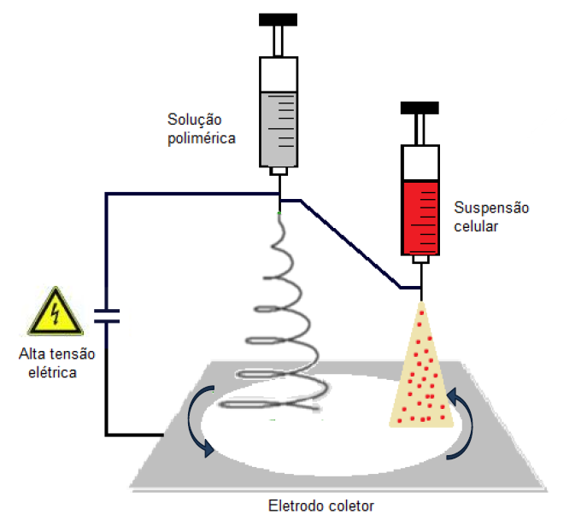

Figura 2. Representação do aparato de electrospinning e bio-electrospraying. (Fonte: Ufrgs)

Esta técnica foi desenvolvida para solucionar um dos problemas que ocorriam quando após a confecção das matrizes para engenharia de tecidos, necessitavam-se de colônias celulares de forma homogênea nestes *scaffolds*. Antes a este processamento, a semeadura de células para integração aos *scaffolds* eram aplicadas sobre o material. E embora fosse uma metodologia simples, tinha a desvantagem de ter pobre infiltração celular, ou seja, havia pouco desenvolvimento celular no interior da matriz e de forma desigual, não homogênea (BRAGHIROLLI, 2012).

Assim, para solucionar este problema, foi desenvolvido junto com o *electrospinning,* o processo de *bio-electrospraying*. O *Bio-electrospraying* é uma técnica para o processamento de suspensões contendo células, bem como organismos em caráter multicelular. Resumidamente, consiste em submeter a bio-suspensão a um campo elétrico que passará pelo orifício da agulha, fragmentando em diminutas gotículas com organismos vivos. O objetivo é justamente incorporar as células à matriz durante a confecção, de forma homogênea em todas as regiões do tecido artificial (BRAGHIROLLI, 2012).

**POLI(ÁCIDO LÁCTICO-CO-ÁCIDO GLICÓLICO) - PLGA**

São polímeros poliésteres alifáticos sintéticos, biodegradáveis e biocompatíveis empregados em materiais biomédicos. Em comparação com o poli(ácido glicólico) – PGA e o poli(L-ácido láctico) – PLLA, possui qualidades intermediárias quanto ao tempo de degradação, em torno de 1 a 6 meses, o que pode ser aplicado em funções específicas na engenharia de tecidos. É degradado através da hidrólise das ligações ésteres, e resulta em subprodutos metabólicos orgânicos, ácido lático e ácido glicólico (BRAGHIROLLI, 2012).

***ELECTROSPINNING***

Esta técnica é empregada para se obter produtos com dimensões nanométricas, na casa de 3 nm até mais que 25 µm. O equipamento é basicamente dividido em três componentes: uma fonte de alta tensão de corrente contínua, conectada a um fluido ou polímero em solução, um dispositivo de infusão ou bomba acoplada à seringa injetora e um coletor, conforme esquema da figura 3 (BRAGHIROLLI, 2012).

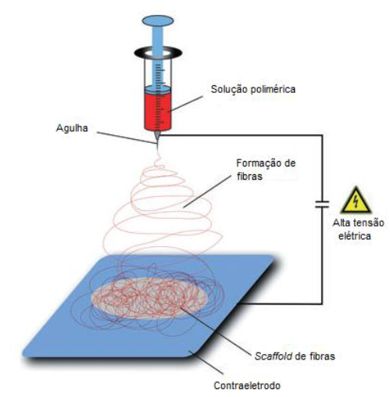

Figura 3. Esquema do Electrospinning. (Fonte: Braghirolli)

Através do princípio eletrostático, em que uma alta tensão é aplicada pelo eletrodo e um contraeletrodo, ligados à agulha de metal e ao coletor, o fluido de polímero é forçado a ser direcionado ao prato coletor, através da pressão da bomba de infusão e do princípio eletrostático, com velocidade constante e filamento de diâmetro nanométrico. Devido à deformação cônica, neste trajeto até o eletrodo oposto, ocorre a evaporação do solvente. O controle das medidas e outros parâmetros são manipulados através da força eletrostática, fluxo da solução, distância ao coletor e outras variáveis (BRAGHIROLLI, 2012).

***BIO-ELECTROSPRAYING***

O processo de *electrospraying* ou jato aerodinâmico é o processo utilizado para incorporar as células durante a confecção da matriz ou *scaffolds*. Também possui um injetor ligada a um campo elétrico, que ao passar pela agulha acaba por se fragmentar em gotículas micrométricas que carregam o material celular até o prato coletor, desenvolvido por Jayasinghe e colaboradores em 2005. Encontramos o esquema do dispositivo proposto, na figura 4 (BRAGHIROLLI, 2012).

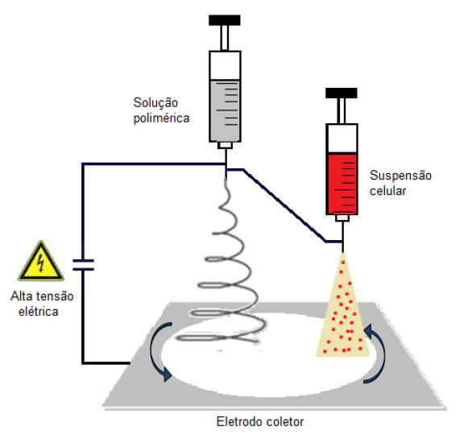

Figura 4. Esquema da *Bio-electrospraying* acoplada ao *Electrospinning* (Fonte: Braghirolli).

Neste processo durante a produção de material polimérico, é jateado gotículas contendo células, no caso células tronco mesenquimais intercaladas entre as fibras. O que proporciona distribuição equitativa.

**CÉLULAS TRONCO MESENQUIMAIS**

Células tronco dividem-se em dois grandes grupos: embrionárias e adultas. Por questõs de facilidade de obtenção, disponibilidade, cultivo e implicações de questões bioéticas formam escolhidas as adultas, diretamente falando, as mesenquimais obtidas de dentes decíduos (de leite). Por ser um material que seria descartado e sem processos invasivos de obtenção, aliados a facilidade no cultivo e isolamento, foi considerado uma ótima opção (BRAGHIROLLI, 2012).

**RESULTADOS OBTIDOS**

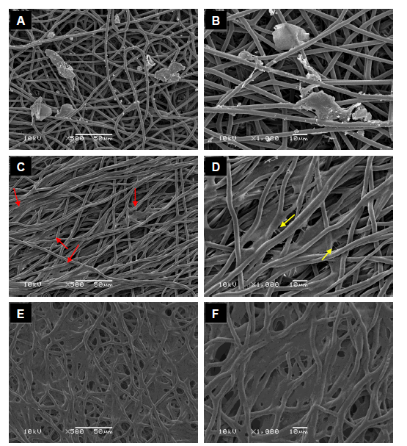

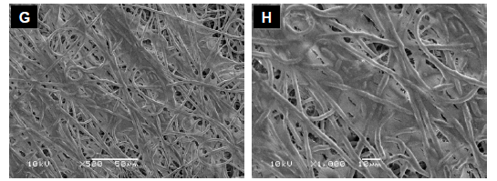

Figura 5. Comparação através de Micrografia eletrônica de Varredura. (A e B) após 0 horas em cutivo, (C e D) 1 dia em cultivo (setas vermelhas são CT em meio a rede de fibras e setas amarelas indicam expansões celulares como pontes em fibras adjacentes, (E e F) 7 dias em cultivo e (G e H) 15 dias em cultivo. (Fonte: Braghirolli)

Conforme a Figura 5. Observa-se os resultados obtidos através do procedimento experimental efetuado por Braghirolli, em que células tronco (CT) se encontram dispersas nas primeiras imagens, após alguns dias, houve a migração e proliferação nas demais camadas das fibras dos *scaffolds*.

* 1. COMPÓSITOS

Os compósitos são constituídos por duas fases, a contínua denominada de matriz e a dispersa que é o componente de reforço do biomaterial. Essas fases são separadas por uma interface que tem a finalidade de incorporar as propriedades combinadas da matriz e de seu reforço. (PIRES, et. al.)

O maior objetivo do processamento de um biomaterial compósito é obter um sistema com propriedades superiores às dos componentes unitários, sendo assim é possível obter diversos tipos de biomateriais compósitos para atender às necessidades da área médica. Os biomateriais compósitos são muito utilizados para a regeneração óssea, visto que o tecido ósseo é um compósito natural constituído por interfaces entre a fase mineral e celular. (TURRER, et. al., 2008)

As tendências para o processamento e obtenção dos compósitos estão voltadas, principalmente, para a engenharia de tecidos por conseguir atender diversas propriedades com a combinação de componentes específicos. As principais associações para a criação de um compósito são do tipo metal-cerâmica e polímero-cerâmica. (PIRES, et. al.)

Um dos processos utilizados em implantes metálicos ortopédicos e odontológicos é a combinação de fosfatos de cálcio, como a hidroxiapatita, para utilização como recobrimento visando à obtenção de um microambiente condutivo que auxilia na formação e crescimento ósseo na superfície do implante. Várias técnicas têm sido desenvolvidas, como o método biomimético de recobrimento que consiste na imersão do implante em uma solução similar ao plasma sanguíneo contendo vidro bioativo para a formação de uma camada de hidroxiapatita carbonatada na superfície. (PIRES, et. al.)

* 1. PROTOTIPAGEM RÁPIDA

Essa técnica permite a fabricação de peças ricas em detalhes através de método aditivo. Com a utilização de um sistema CAD é elaborado um modelo da peça final em 3D e este é seccionado em perfis 2D com a utilização de diversas técnicas diferentes pelo equipamento de prototipagem. O processo pode ser observado na Figura 3. (BIOFABRIS)

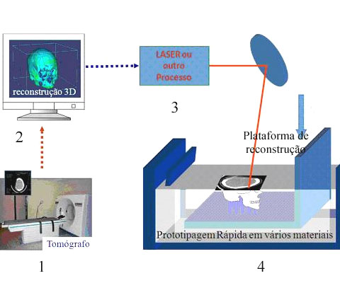

Figura 3: Esquema de funcionamento da prototipagem rápida.

O equipamento de Prototipagem Rápida é constituído por: laser, espelhos, cilindro, cama de pó, câmara da peça e repositório de pó conforme pode ser observado na Figura 4.

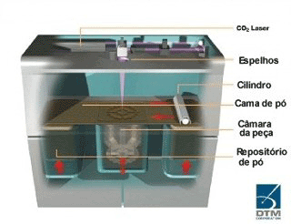

Figura 4: Equipamento de Fototipagem Rápida para sinterização seletiva a Laser. (QUATTERDESIGN)

Na área médica estão sendo desenvolvidas ligas metálicas de titânio-alumínio-vanádio e de titânio comercialmente puro. Atualmente, esta técnica tem sido utilizada para a fabricação de implantes e próteses personalizados. Destaca-se nesta técnica a possibilidade de produção dos implantes de forma melhor adaptável ao paciente e com capacidade de fabricação de implantes com formas complexas em detrimento a outras técnicas que possuem maior dificuldade para reprodução de detalhamento. (BIOFABRIS)

Existem diversas técnicas para utilização de Fototipagem Rápida, entre elas:

* Sinterização seletiva a laser (QUATTERDESIGN)

Esta técnica obedece o seguinte esquema:

Esquema 1: Sinterização seletiva a laser

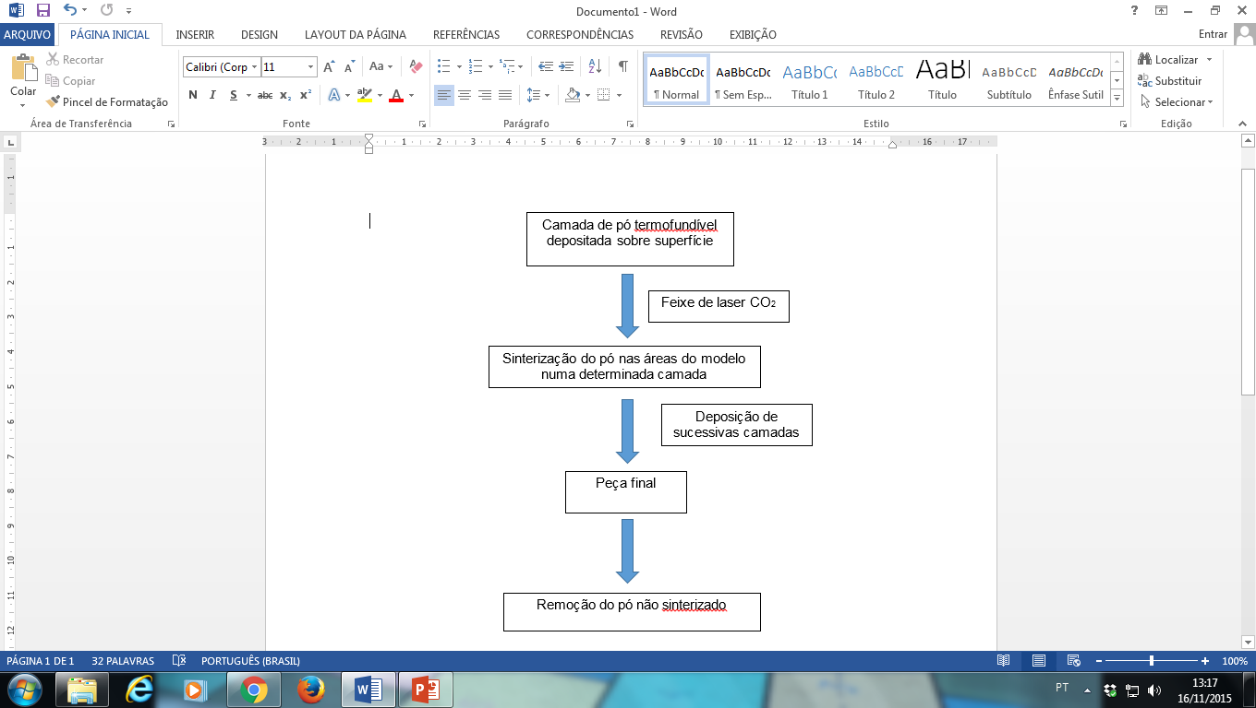

Uma área que vem se desenvolvendo com esta técnica é a de reparo crânio-maxilofacial. Para a obtenção do modelo 3D são utilizados tomógrafos. Feita a tomografia, a parte da mandíbula que encontra-se sem necessidade de reparo é feita de modelo através de espelhamento por plano de simetria. O implante de titânio é então obtido através da sinterização direta do material a laser - titânio em pó fundido por ação de laser direcionado por um computador de acordo com a estrutura pretendida, de forma a obter a peça final sólida. (BIOFABRIS)

* Estereolitografia (QUATTERDESIGN)

Esta outra técnica de Prototipagem obedece o seguinte esquema de fabricação:

Esquema 2: Estereolitografia

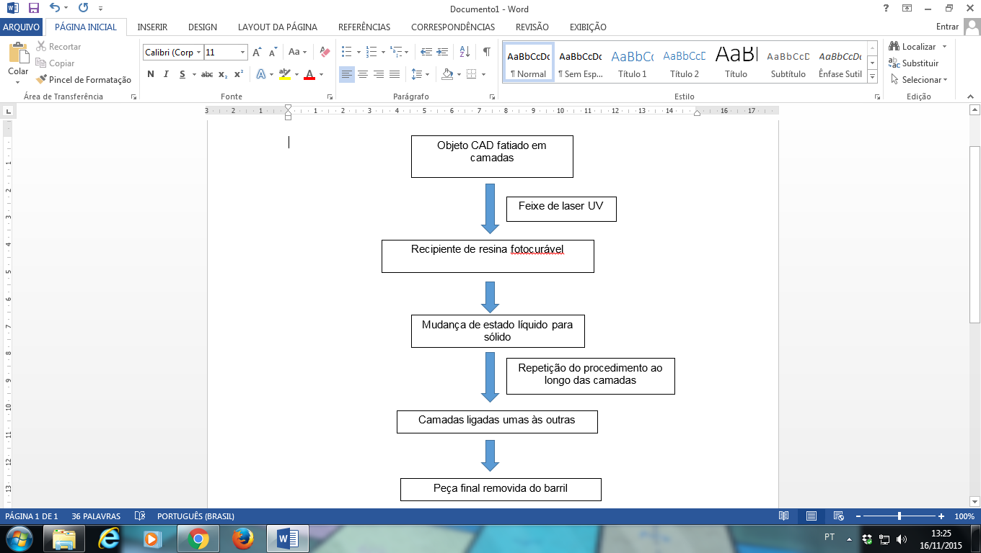

O processo acima necessita muitas vezes de estruturas de suporte.

* Modelagem por deposição de material fundido (QUATTERDESIGN)

A modelagem por deposição de material fundido é feita de acordo com o Esquema 3:

Esquema 3: Modelagem por deposição de material fundido.

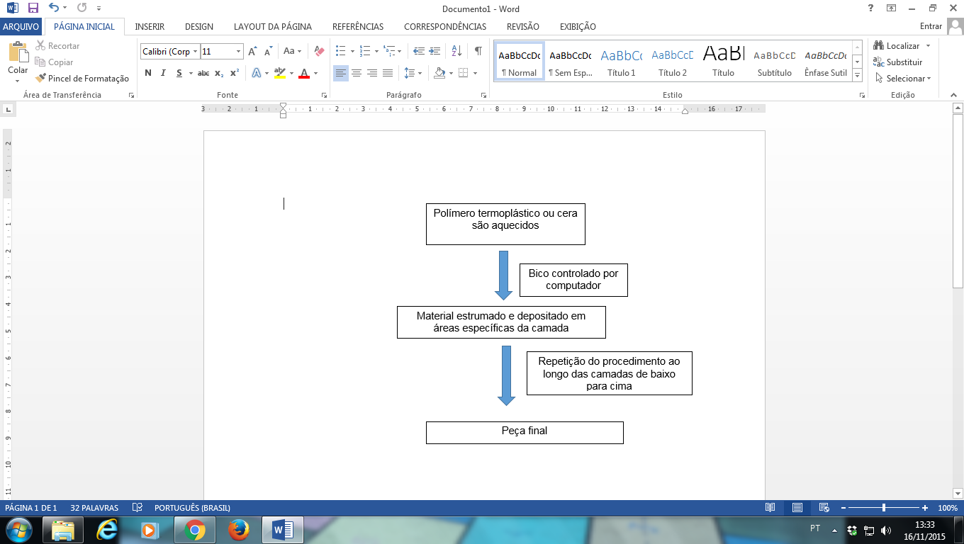

Diferentemente do processo acima, a modelagem não necessita de estruturas de suporte para obtenção do desenho final da peça.

1. CONCLUSÃO

Embora a utilização de biomateriais em humanos não ser uma técnica nova, uma vez que há relatos bem antigos da fabricação de próteses e outros instrumentos, somente nas décadas recentes ocorreu grandes avanços com o desenvolvimento e descobertas de materiais e processos mais eficientes. O formato do osso pode ser obtido de forma cada vez mais precisa e rápida como é o caso da prototipagem rápida, aplicada principalmente na região crânio-maxilo-facial, é fundido o titânio através de laser com o auxilio de um tomógrafo. Também a área da biomimética em metais teve grandes aprimoramentos. O implemento de revestimentos de hidroxiapatita na superfície do metal com bioatividade e reabsorção, implantes porosos com estruturas complexas que estimulam o crescimento ósseo como os que permitem neoformação óssea com o surgimento de osteoblastos. Além de scaffolds poliméricos com células tronco mesenquimais que estimulam o crescimento do tecido de forma cada vez mais uniforme. Bem como os biovidros à base de borato que apresentam benefícios sobre a remodelação óssea e angiogênese associada. Enfim, biomateriais são desenvolvidos e pesquisados para cada vez mais ter uma aplicação específica, mais próxima da funcionalidade natural do tecido. Com tempo de recuperação menores e riscos mínimos aos pacientes que as utilizam.

REFERÊNCIAS BIBLIOGRÁFICAS

BIOFABRIS. **Reconstrução crânio-maxilofacial via Prototipagem Rápida.** Disponível em <http://biofabris.com.br/pt/reconstrucao-cranio-maxilofacial-via-prototipagem-rapida/> Acesso em 16 de novembro de 2015.

CHEN, Q.; ZHU, C.; THOUAS, G. A. **Progress and challenges in biomaterials used for bone tissue engineering: bioactive glasses and elastomeric composites.** Progress in Biomaterials - a Springer Open Journal. Disponível em <www.progressbiomaterials.com>. Acessado em 15 de novembro de 2015.

FU HL, Fu Q, Zhou N, Huang WH, Rahaman MN, Wang DP, Liu X (2009) **In vitro evaluation of borate-based bioactive glass scaffolds prepared by a polymer foam replication method**. Mater Sci Eng C Mater Biol Appl 29 pp 2275-2281.

FU Q, Rahaman MN, Bal BS, Bonewald LF, Kuroki K, Brown RF (2010) **Silicate, borosilicate, and borate bioactive glass scaffolds with controllable degradation rate for bone tissue engineering applications**. II. In vitro and in vivo biological evaluation. J Biomed Mater Res A 95A pp 172-179.

FU Q, Rahaman MN, Fu H, Liu X (2010) **Silicate, borosilicate, and borate bioactive glass scaffolds with controllable degradation rate for bone tissue engineering applications**. I. Preparation and in vitro degradation. J Biomed Mater Res A 95A pp 164-171.

FU H, Rahaman MN, Day DE, Huang W (2012) **Long-term conversion of 45 S5 bioactive glass-ceramic microspheres in aqueous phosphate solution**. J Mater Sci Mater Med 23 pp 1181-1191.

GEISTLICH. **O que são os Biomateriais?** Disponível em: <http://www.geistlich.com.br/pt/pacientes/geistlich/o-que-sao-os-biomateriais/>. Acesso em 16 de novembro de 2015.

HENCH, LL (1991) **Bioceramics: from concept to clinic**. J Am Ceram Soc 74 pp 1487-1510.

HENCH, LL (1998) **Bioceramics**. J Am Ceram Soc 81 pp 1705-1728 .[OpenURL](http://www.progressbiomaterials.com/sfx_links?ui=2194-0517-1-2&bibl=B114)

HUANG W, Day DE, Kittiratanapiboon K, Rahaman MN (2006) **Kinetics and mechanisms of the conversion of silicate (45 S5), borate, and borosilicate glasses to hydroxyapatite in dilute phosphate solutions.** J Mater Sci Mater Med pp 583-596.

HUANG W, Rahaman MN, Day DE, Li Y (2006) **Mechanisms for converting bioactive silicate, borate, and borosilicate glasses to hydroxyapatite in dilute phosphate solution**. Phys Chem Glass Eur J Glass Sci Technol Part B pp.647-658. [OpenURL](http://www.progressbiomaterials.com/sfx_links?ui=2194-0517-1-2&bibl=B128)

HUANG W, Rahaman MN, Day DE (2007) **Conversion of bioactive silicate (45 S5) borate, and borosilicate glasses to hydroxyapatite in dilute phosphate solution**. In: Mizuno M (ed) Advances in bioceramics and biocomposites II, Wiley, New Jersey. pp 131-140. [OpenURL](http://www.progressbiomaterials.com/sfx_links?ui=2194-0517-1-2&bibl=B129)

KIM K, Luu YK, Chang C, et al. **Incorporation and controlled release of a hydrophilic antibiotic using poly(lactide-co-glycolide)-based electrospun nanofibrous scaffolds**. J Control Release, 2004, pp 47-56.

MACHADO, A. C. P. **Biocompatibilidade *in vivo* de implantes de titânio submetidos ao processo biomimético.**

MARION, NW, Liang W, Reilly GC, Day DE, Rahaman MN, Mao JJ, **Borate glass supports the in vitro osteogenic differentiation of human mesenchymal stem cells**. Ano 2005, Mech Adv Mater Struct pgs. 239-246.

OREFICE, R. L; PEREIRA, M.M.; MANSUR, H.S. **Biomateriais - Fundamento e Aplicações**. Rio de Janeiro, Cultura Médica, 2006, Capítulo 4, Materiais Poliméricos – Ciência e aplicações como Biomateriais pp 87-155

PIRES, A. L. R.; BIERHALZ, A. C. K.; MORAES, A. M. **Biomateriais: tipo, aplicação e mercado.** Química Nova, vol. 38 no. 7, São Paulo. Agosto de 2015.

QUATTERDESIGN. **Tecnologias em prototipagem rápida.** Disponível em <http://www.quatterdesign.com.br/meios.htm> Acesso em 15 de novembro de 2015.

RAHAMAN, MN, Day DE, Bal BS, Fu Q, Jung SB, Bonewald LF, Tomsia AP (2011) **Bioactive glass in tissue engineering**. Acta Biomater 7 pp. 2355-2373.

RATNER, B. D.; HOFFMAN, A. S.; SCHOEN, F. J.; LEMONS, J. E., **Biomaterials Science - An Introduction to Materials in Medicine**, **cap.** **History of Biomaterials**. Elsevier: Oxford, 2013.

TURRER, C. L.; FERREIRA, F. P. M. **Biomateriais em cirurgia craniomaxilofacial: princípios básicos e aplicações - revisão de literatura.** Faculdade de Ciências Médicas de Minas Gerais (FCMMG), 2008.

WILLIANS, D. F. **On the Nature of Biomaterials. Biomaterials**, Vol. 30, No. 30, pp. (5897- 5909), October 2009.

WONG, J. Y.; Bronzino, J. D.; ***Biomaterials*,** Taylor & Francis Group: New York, 2007.

YANG X, Zhang L, Chen X, Sun X, Yang G, Guo X, Yang H, Gao C, Gou Z (2012) **Incorporation of B2O3 in CaO-SiO2-P2O5 bioactive glass system for improving strength of low-temperature co-fired porous glass ceramics**. J Non-Cryst Solids 358 pp 1171-1179.

YAO A, Wang D, Huang W, Fu Q, Rahaman MN, Day DE (2007) **In vitro bioactive characteristics of borate-based glasses with controllable degradation behavior**. J Am Ceram Soc 90 pp 303-306